**平　成　２　９　年 ８　月　の　お　知　ら　せ　　 Ｎo．２００**

**星 陵 台 ふ れ あ い の ま ち づ く り 協 議 会**

**星 陵 台 ７ 丁 目 ５ － ３　　　☎７８３－８９８８**

**委 　 員 　長　　 花 幡　 博**

**福祉対策部長　 小 田 た か 子**

**◎主　な　行　事**

**第２１回星陵ふれあい盆踊り大会**

**日 時　　　８月１９日（土）　１７：００～２０：００（雨天順延）**

**場 所　　　星 陵 台 公 園**

**行事内容　・来場者（老若男女）による踊り　　　　・こども神輿**

**・黄昏コンサート：星陵台中学校吹奏楽部**

**・各種夜店（ヨーヨーつり、綿菓子、かき氷、えびせん、飲み物等）**

**・こどもプレゼント（先着５００名）**

**・どなたでも、沢山のご来場をお待ちしています。**

**◎　熱　中　症 ～思 い 当 た る こ と は あ り ま せ ん か ? ～**

**今 年 の 暑 さ は 格 別 ‼**

**熱中症患者のおよそ半数は高齢者（６５歳以上）で、特に注意が必要**

**です。**

**熱中症の予防には、水分補給と暑さを避けることが大切です。**

**・こまめに水分補給をしていますか**

**・エアコン・扇風機を上手に使っていますか**

**・暑さに強いから大丈夫と安心していませんか （暑いときは無理をしない）**

**・部屋の中なら大丈夫と安心していませんか （部屋の温度を測る）**

**（環境省熱中症情報に関するホームページから抜粋）**

**今年は、格別に厳しい暑さが続いておりますが、皆さま方いかがお過ごしですか。**

**暑い夕暮れに、星陵台公園で地域に根付いた一大イベントとして「第２１回星陵ふれあい盆踊り大会」を左記のとおり開催いたします。**

**踊りや夜店で楽しみませんか。**

**スタッフ一同、皆さま方のご来場をお待ちしています。**

**時節柄、お身体にご自愛下さい。**

**委 員 長　　花　 幡　　 博**

**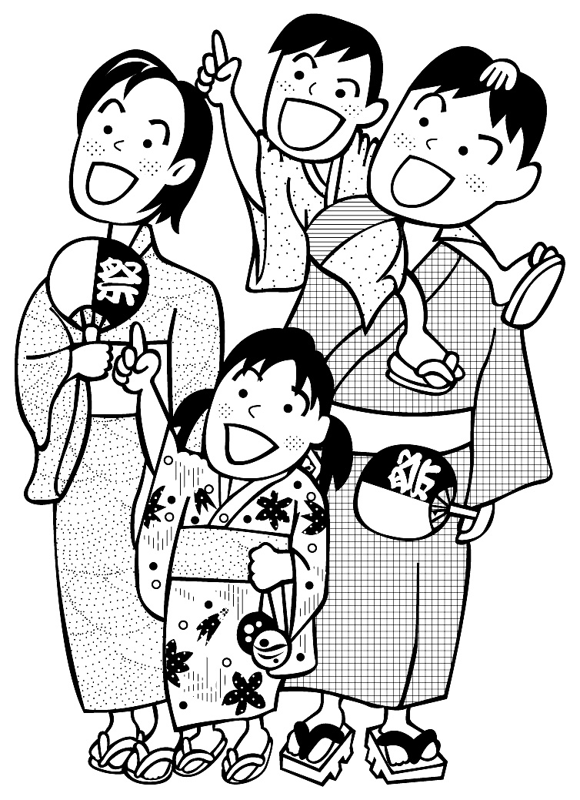**



|  |  |  |  |  |  |  |  |
| --- | --- | --- | --- | --- | --- | --- | --- |
| **日** | **月** | | **火** | **水** | **木** | **金** | **土** |
|  | |  | **１日**  **☆パソコン教室**  **13:00** | **２日**  **民児協定例会**  **9:30** | **３日** | **４日** | **５日**  **夜間特別パトロール**  **１９：４５** |
| **←　　☆ 夏 休 み ラ ジ オ 体 操 会 （ 午前６時３０分～　星陵台公園 ）　　→** | | | | |
| **６日** | **７日 休館**  **公園管理部会　　　9:00** | | **８日**  **☆健康体操10:30**  **☆ふれあいサロン11:30** | **９日**  **◎星陵台給食会**  **11:00** | **１０日**  **夜間特別パトロール**  **１９：４５** | **１１日祝　休館**  **山の日**  **夜間特別パトロール**  **１９：４５** | **１２日** |
| **←　　☆ 夏 休 み ラ ジ オ 体 操 会 （ 午前６時３０分～　星陵台公園 １０日まで ）　　→** | | | | | |
| **１３日** | **１４日休館** | | **１５日** | **１６日**  **□親の情報交換会キキララ 10:00**  **▲役員会 19:00** | **１７日**  **○北舞子給食会**  **11:30**  **（北舞子第３集会所）** | **１８日**  **星陵盆踊り大会**  **準備**  **14:00** | **１９日**  **☆星陵盆踊り大会**  **17:00** |
| **２０日** | **２１日休館** | | **２２日**  **☆笑いヨガ教室10:30**  **☆カフェテラス　11:30** | **２３日** | **２４日**  **夜間特別パトロール**  **１９：４５** | **２５日**  **防災リーダー養成研修**  **10:30** | **２６日** |
| **２７日** | **２８日休館**  **□星っ子ひろば**  **すくすく広場**  **10:00**  **夜間特別パトロール**  **１９：４５** | | **２９日**  D:\illust_data\ev\m_ev_mar005.jpg | D:\illust_data\ev\m_ev_mar005.jpg**３０日** | D:\illust_data\ev\m_ev_mar005.jpg**３１日** |  |  |

**❉記号の説明　　☆どなたでも　 ふれあいサロン・カフェテラス各２００円　　健康体操・笑いヨガ教室各１００円**

**パソコン教室５００円　　○概ね６５歳以上　 □乳幼児・児童とその保護者　◎要申込み △委員会　▲役員会**